Přírodovědný typ pro 4. dubnový týden - narozeninový

22.4. - Den Země
Pusť si písničku a oslav narozeniny naší krásné planety Země. Dej jí dárek, jaký uznáš za vhodné. Rozhodně něco, co jejímu zdraví prospěje.
Budu ráda, když mi napíšeš, jaký dárek jsi vymyslel/a, popřípadě pošleš fotku.
Já budu tento týden chodit na procházky s pytlem a sbírat odpadky, které uvidím. Pokud by Tě zaujala výzva Českého svazu ochránců přírody, můžeš se zapojit i do soutěže. Vkládám rovněž odkaz.
Přeji hezký den a celý týden.
Pavlína Nováková, pav.novakova@seznam.cz

Jan Svěrák: Chválím tě Země má
https://www.youtube.com/watch?v=OpNN-reD66M

„Na procházku s pytlem! Dobrovolníci děkují jarní přírodě, každý za sebe.“
http://www.csop.cz/index.php?m_id_old=1000&m_id_akt=9581
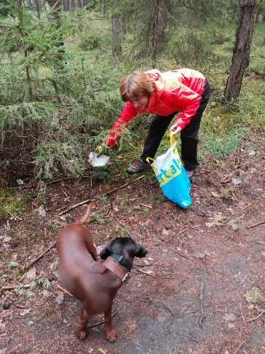
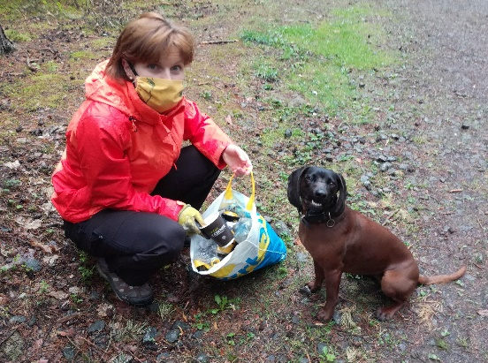

Foto: © 2020 Pixabay, https://pixabay.com/cs/ , a foto vlastní

